ОТЧЕТ ПО ПРОВЕДЕНИЮ ДЕКАДЫ
предметов естественно - научного цикла
СОШ№27 Первомайского района города Бишкек
Декада прошла с 9 по 19 марта 2021 года

Декада учителей-предметников естественно научного цикла была проведена с целью обобщения педагогического опыта учителей МО; формирования интереса учащихся к предметам естественного цикла.
Данная цель решалась через реализацию следующих задач:
- Обмен накопленным опытом практического применения современных педагогических технологий в условиях онлайн обучения;
- Повышение интереса учащихся к предметам естественно - научного цикла;
- Обобщение педагогического опыта учителей секции.
- Совершенствование профессионального мастерства педагогов через подготовку, организацию и проведение открытых уроков и внеклассных мероприятий;
- Вовлечение учащихся в самостоятельную творческую деятельность, повышение их интереса к изучаемым учебным дисциплинам;
- Выявление учащихся, которые обладают творческими способностями, стремятся к углубленному изучению предмета.
- Расширение применения информационно-компьютерных технологий во время урочной и внеурочной деятельности.
Основная тема декады - «30 лет независимости Кыргызстана»
Декада была открыта 9 марта 2021 года. Учащимися 5 – 11 классов, под руководством учителей-предметников ЕНЦ к 9 марта были выполнены плакаты на тему «30 лет независимости Кыргызстана». В фойе школы на втором этаже плакаты были вывешены для всеобщего ознакомления.
Перед учащимися были поставлены следующие цели и задачи: воспитывать любовь к Родине, активную гражданскую позицию, понимание роли искусства в воспитании ответственности народа за будущее страны, испытывать чувство гордости за красоту природы Кыргызстана и ответственности за экологию, развивать эстетический вкус, аккуратность и терпение в работе; развивать творческие способности учащихся, память, воображение, внимание, навыки выполнения плакатов,.

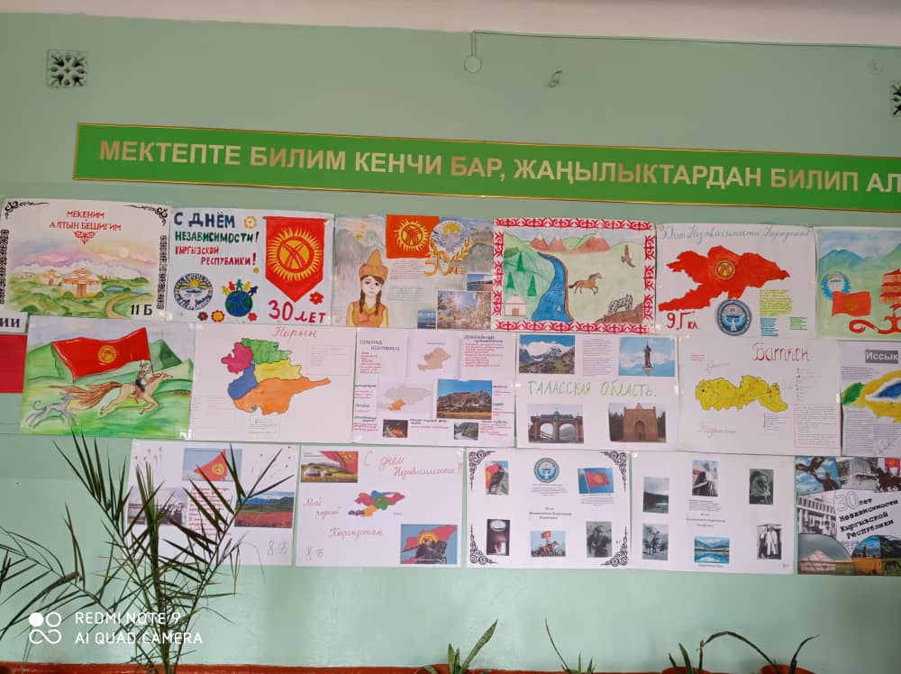
Учащиеся школы с большим желанием нарисовали разнообразные плакаты. Участие в работе принимали все ученики, в стороне никто не остался. Представленные плакаты были яркими, красочными. Следует отметить, что все работы соответствовали тематики выставки, отличались оригинальностью, некоторые работы были выполнены в смешанной технике, в технике коллажа. Все учащиеся и учителя школы познакомились с выставкой.
Во время открытия выставки Зубова Н.В. сделала сообщение об открытии предметной недели естественнонаучного цикла в школе.
В 13.10, после окончания уроков первой смены, прошло открытое мероприятие «Кыргызские игры», подготовленное учителями физической культуры – Мазикиной О.А., Махмудовым А.И., Карымшаковым Н.А., Дуйшенбаевым Д.Д. Мероприятие проводилось на футбольном поле, территории СОШ №27. В связи с эпидемиологической ситуацией в городе в мероприятии приняли участие команды 9 и 11 классов. Каждая команда состояла из шести игроков 2 мальчика и 4 девочки. Перед началом соревнований выступила Ниязова Г.О., учитель географии с поздравлением с замечательной датой независимости. Кыргызстана, объявила о начале соревнований и пожелала участникам удачи.
Цели и задачи:
-Формирование здорового образа жизни
-Воспитание физической культуры и нравственной сплоченности
-Развитие спортивных и двигательных навыков
-Популяризация национальных игр кыргызского народа.
В программу входили следующие национальные игры: «Аркан Тартыш», «Каяк Тартыш». Во время соревнований использовались – скамейка, палка, канат.
В игре «Аркан Тартыш» принимали участие по 4 девочки от команды, методом жеребьевки распределили участников. Соревновались 1:1 на выбывание, в конце определились 3 команды победители.
В игре «Каяк Тартыш» участвовали мальчики , так же на выбывание.
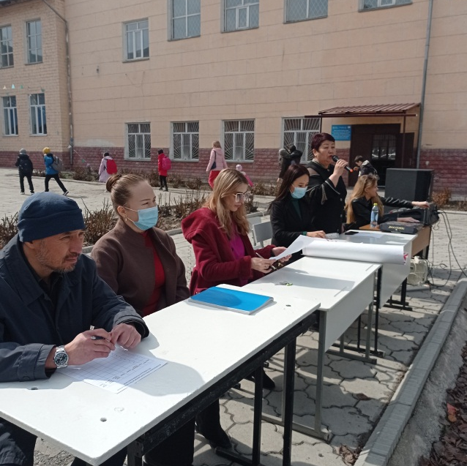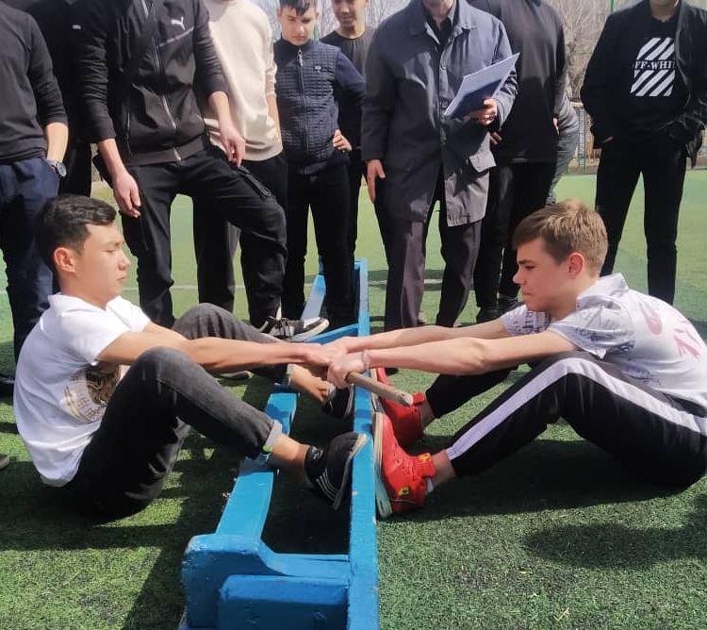

Команда победительница определилась по наивысшей сумме очков. По окончании праздника победившие команды получили грамоты.
1-е место занял 11 А класс,2-е место 10 Б класс,3-е место 10 А класс.

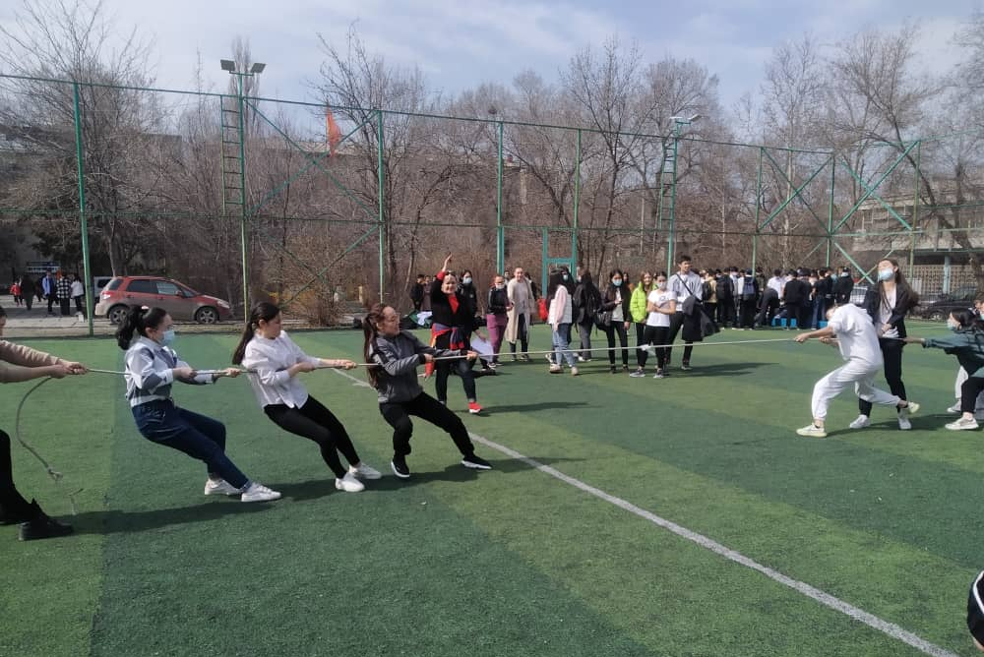
Были и отрицательные моменты. Во-первых не было ведущего, после выступления Ниязовой Г.О. учителя сразу приступили к играм. Не было построения перед началом соревнований. Каждая команда должна была представиться, защитить форму и эмблему. В результате члены жюри (учитель музыки Нуртаева Г., соцпедагог Лаврикова М.А., учитель биологии, классный руководитель 6Б класса, который не участвовал в соревнованиях, Эркинбекова А.Э), выбранные по принципу независимости, не знали - какая команда выступает?
В мероприятии была слабо использована школьная аппаратура. Аппаратуру приготовили, но не было музыки, не было танцевального номера, которые были запланированы, но не проведены.
У Мазикиной О.А. команды девочек были построены, она четко руководила игрой «Аркан Тартыш». Но итоги подводила сама, так как жюри находилось далеко от места, где соревновались девочки. Заранее учителями не было продумано расположение жюри, команд девочек и мальчиков. Дуйшенбаев Д.Д. не построил команды мальчиков, в результате чего вообще ничего не было видно, так как они окружили соревнующихся со всех сторон. Нужно отметить хороший темп игр, но не хватило четкой, слаженной всех учителей готовивших и проводивших соревнования
Удачным получился выбор учащихся – старшеклассники с азартом включались в состязания. Участники соревнований с большим удовольствием, энтузиазмом выкладывались на все сто! Учащиеся и учителя покидали площадку в приподнятом настроении.
Отличного запоминающегося мероприятия, как планировалось, к сожалению, не получилось. Связано это с тем, что учителя планировали мероприятие провести в конце декады, на закрытие, но поспешили провести игры в связи с предстоящим изменением погоды. Подготовка получилась слабая. После мероприятия был проведен анализ проделанной работы по подготовке мероприятия и сделаны выводы по допущенным учителями физической культуры ошибкам.
- Не было слаженной работы среди учителей физической культуры по подготовке мероприятия
- Учителя физкультуры не подключили к подготовке мероприятия классных руководителей 9, 11 классов.
- Учителями физической культуры не был подготовлен единый сценарий мероприятия.
- Не было ведущего на мероприятии.
- Планировка расположения кто, где должен находиться не была продумана.
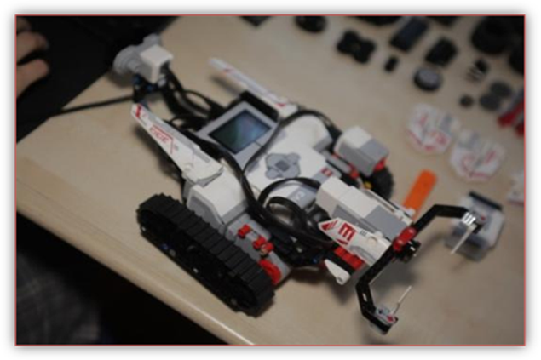
Следующее мероприятие готовила учитель технологии Мазикина О.А. с учащимся 7В класса Усубалиевым Т. Это подготовка исследовательского проекта по технологии “Что такое Робототехника ?”
В данном творческом проекте по робототехнике ученик 7 класса школы дает определение роботу, описывает историю появления роботов, их виды, а также демонстрирует применение полученных знаний на практике в виде конструирования робота на 3 Д принтере и собирает модель робота Сумо .

Созданный учащимся проект по робототехнике "Что такое робототехника?" направлен на реализацию поставленной цели - привлечение интереса к научно-техническому творчеству, технике, высоким технологиям.
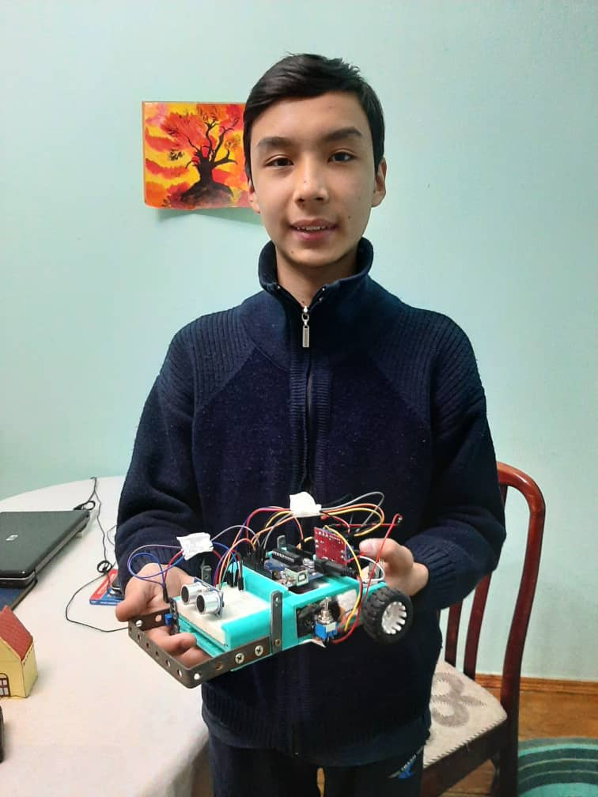
Тема работы, выбранная автором проекта, очень актуальна, так как современная наука предусматривает популяризацию разработок роботов с целью улучшения и облегчения жизнедеятельности человека. В связи с этим необходимо освоить азы программирования и роботостроения.

Предложенная автором исследовательская работа по робототехнике на тему "Что такое робототехника?" будет интересна для учеников 6 , 7 , 8 , 9х классов школы , увлекающихся робототехникой и лего-конструированием, поможет выявить у них интерес к роботостроению , программированию и конструированию.

Учителем ИХТ Зубовой Н.В. были проведены выставки рисунков, посвященные 30 летию независимости Кыргызстана. Среди учащихся 5-7 классов был проведена выставка рисунков под названием «Расцветай мой Кыргыстан». Из лучших работ силами учащихся была подготовлена видеовыставка рисунков.

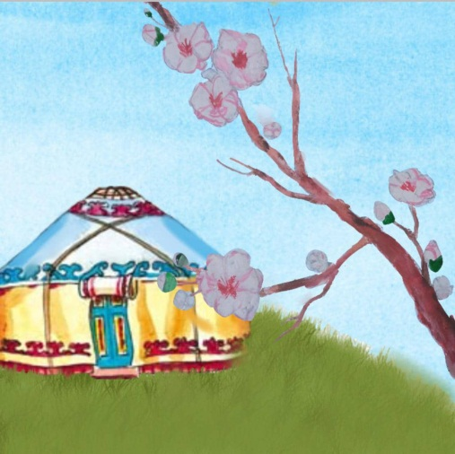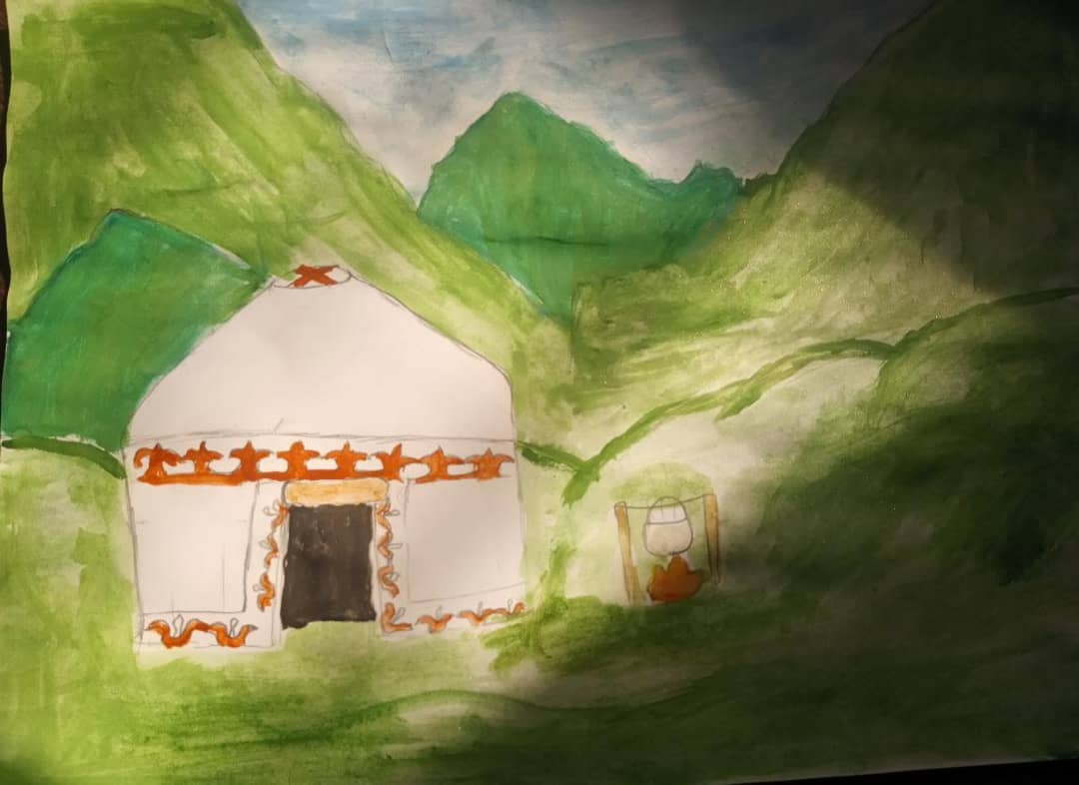

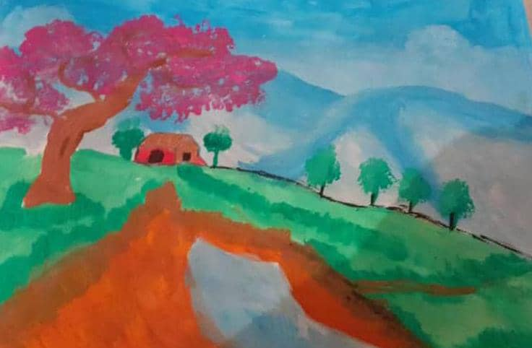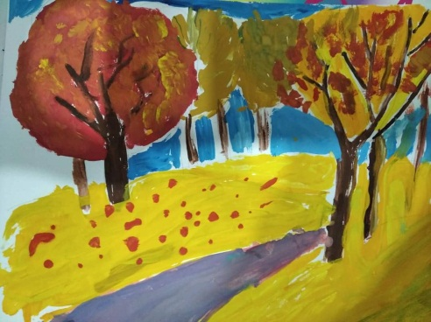
Седи 5-7 классов лучшими были: Мекен А.(5Д), Раимова Н.(7Г), Садыков В.(5Д),
Плугатырев И.(7А), Камарникова Э.(5Г), Тарада Е.(6В), Ананьева П.(5Д) и другие.
Из работ учащихся 2-4 классов была подготовлена выставка рисунков «Природа родного края». Ученики начальной школы с большим удовольствием рисовали живописные уголки нашей родины. Лучшие рисунки так же были представлены на видеовыставке.

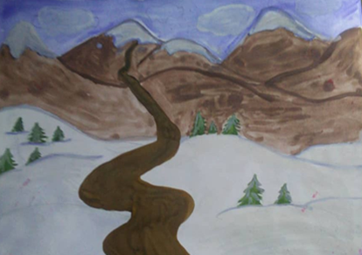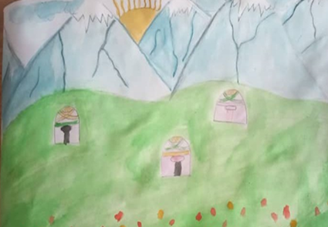
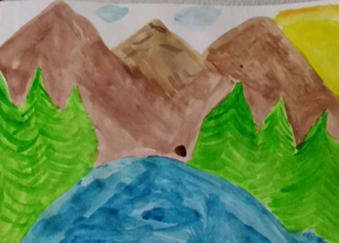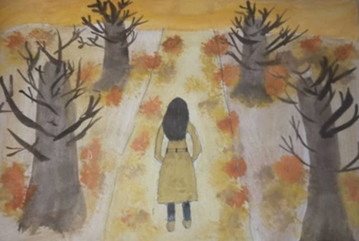

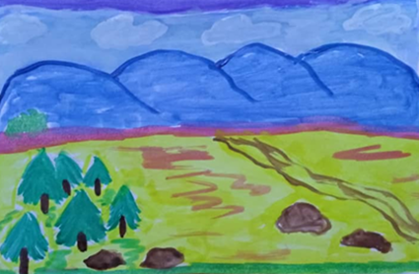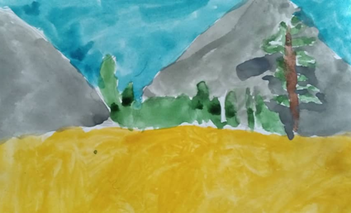
Среди начальной школы хочется отметить работы Мамаджановой Н.(3Г), Нурлановой А.(3В), Поповой С.(4Б), Самсонова И.(4Г), Эюбовой С.(3А), Ивановой А.(4Б), Курманалиевой Д.(3А), Иманалиевой М.( 3А), Асанбекова Э.(4В) и других.
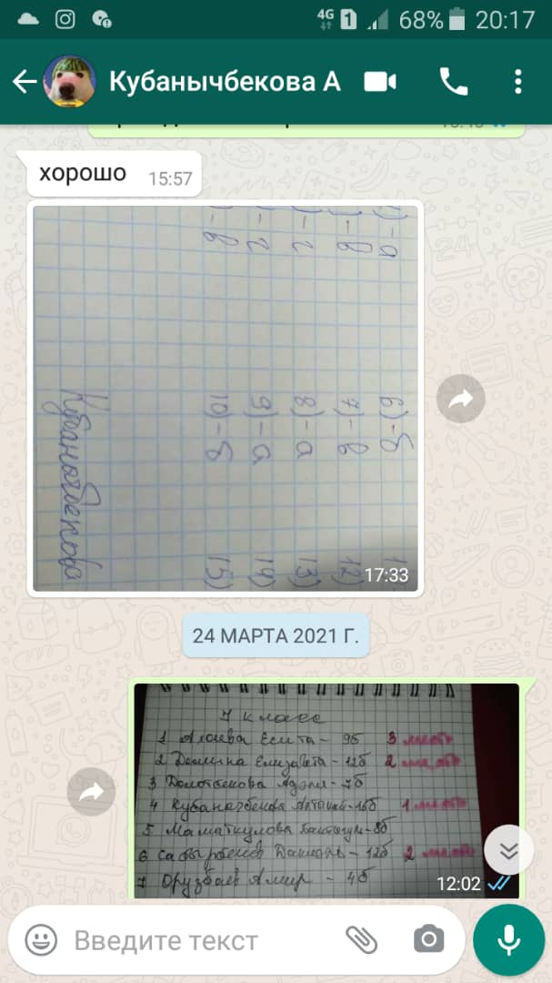
Олимпиада по биологии в 7-8 классах была проведена учителем Бронниковой К.О в рамках декады естественно - научного цикла 18.03.21.. Она проходила с целью выявления одаренных детей, что позволит планировать подготовку учащихся к олимпиаде по биологии в 9-11 классов. Олимпиада включала в себя 15 тестовых вопроса, за каждый правильный предполагалось 2 балла. Олимпиада проходила в онлайн-формате посредством WhatsApp, classroom.
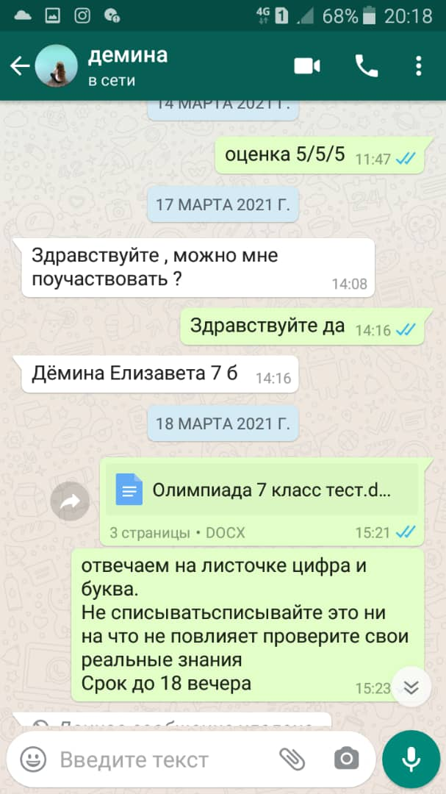
Результаты олимпиады по биологии в 7-8 класса
№ | Фамилия Имя | Количество баллов | Место
7 класс
 | Ахаева Есита | 18 | 3
 | Демина Елизавета | 24 | 2
 | Долотбекова Адэля | 14
 | Кубанычбекова Алтынай | 30
 | Маматкулова Бактыгуль | 16
 | Сабырбеков Даниэль | 24 | 2
 | Орузбаев Амир | 8
8 класс
 | Круглыхина Вероника | 22 | 3
 | Ташбаева Айжаркын | 28 | 1
 | Хожахунов Фарух | 24 | 2

Олимпиады по биологии в 6 классах и по географии в 6-7 классах были проведены учителем Эркинбековой А.Э.. Задание по биологии состояло из трех частей «А», «Б», «С». Часть «А» состояла из 10 вопросов в виде теста. При выполнении заданий варианта «Б» учащиеся выбирали три верных ответа из шести. Номер верного ответа обводили кружком и записывали выбранные цифры в порядке возрастания в указанном месте. В части «С» ученикам было предложено задание с обоснованием: Объясните поговорку: « Один человек оставляет в лесу след, сотни - тропу, тысяча – пустыню» Максимальная оценка – 25 баллов

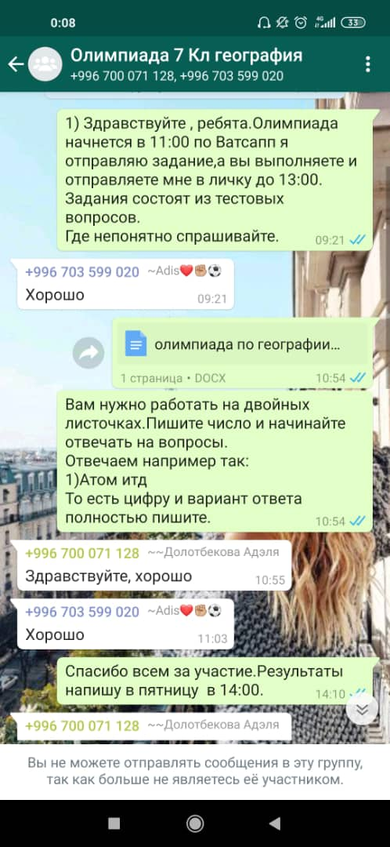
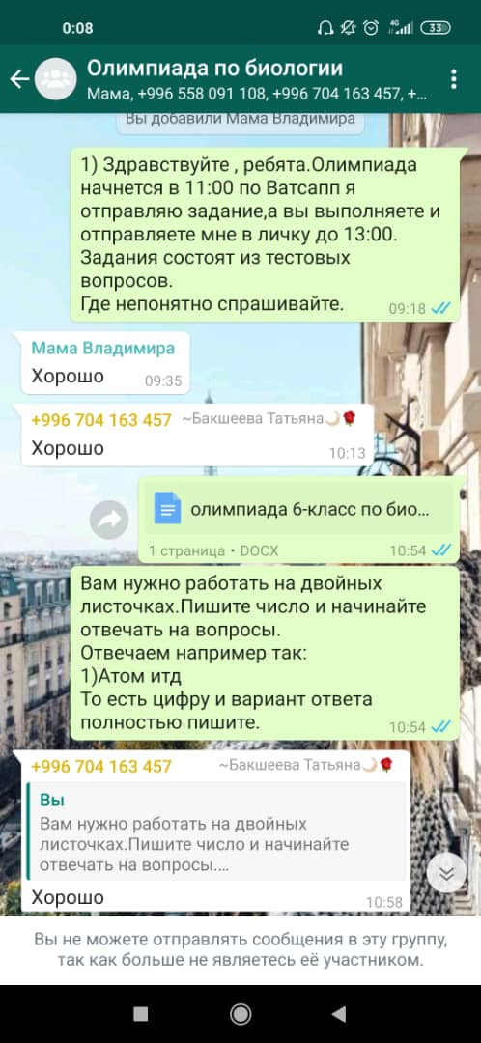
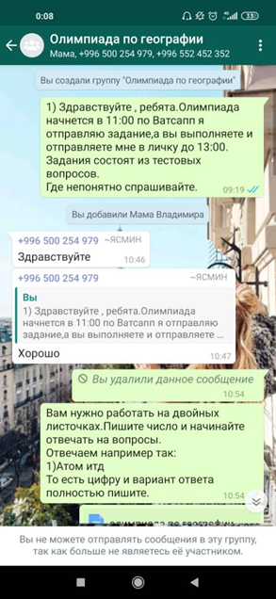
Результаты олимпиады по биологии и географии в 6-7классах
№ | Фамилия Имя | Количество баллов | Место
6 класс (биология)
 | Бакшеева Татьяна | 24,5 | 1
 | Лазарев Владимир | 23 | 1
 | Ратушный Иван | 21 | 2
 | Гузоватенко Анастасия | 19 | 2
 | Санваз Шахида | 8 | -
6 класс (география)
 | Махметов А | 17 | 1
 | Лазарев Владимир | 15,5 | 1
 | Давузова Ясмин | 13,5 | 2
7 класс(география)
 | Долотбекова А | 29 | 1
 | Асаналив А | 26,5 | 2

Максимальная оценка по географии в 6 классах – 18 баллов, в 7 классах – 32 балла. Олимпиады проходили в онлайн-формате посредством WhatsApp, classroom.

Открытое внеклассное мероприятие по теме «Эколого-географические изменения в Кыргызстане за годы независимости» было подготовлено и проведено Бронниковой К.О., Эркинбековой А.Э. под руководством наставника Ниязовой Г.О.
В мероприятии приняли участие учащиеся 10В и 6Б классов. Мероприятие проводилось онлайн с применением электронной образовательной платформы Zoom.
Учителями были поставлены цели: познакомить учащихся с символами, символизирующими экологию Кыргызстана, разобрать экологические изменения в стране, составить прогноз развития экологии страны на будущие годы.

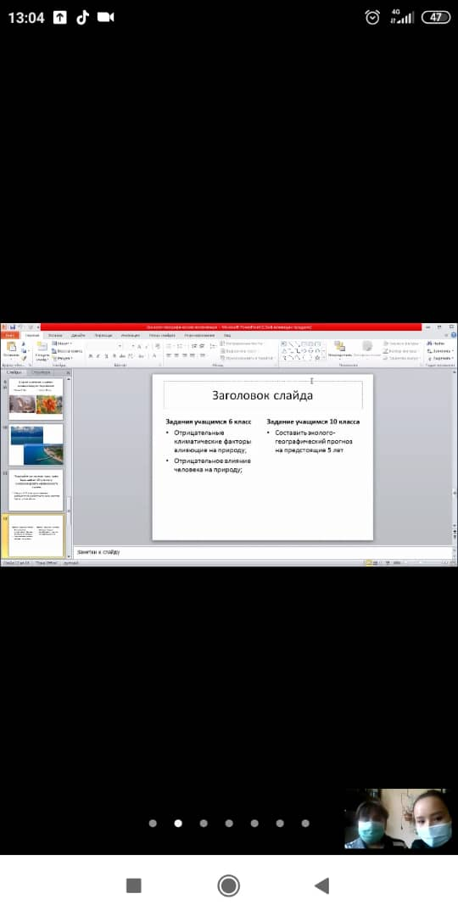
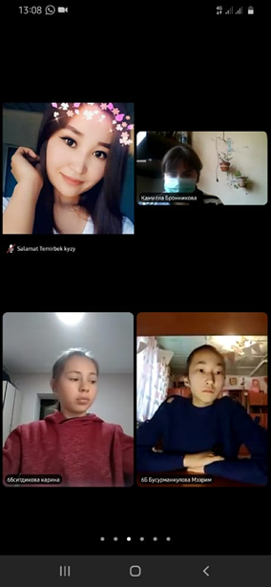

Во время мероприятия были рассмотрены вопросы: Что такое независимость? Какие символы страны вы знаете? Какие символы природы мы можем наблюдать на гербе и флаге? Какие природные явления отражены в словах гимна? Какое животное и цветок символизируют Кыргызстан?
Учащиеся 10 класса рассказали об особенностях орла, снежного барса, цветка Айгуль, озера Иссык-Куль. Учащиеся 6 класса размышляли как солнце, горы, орел, барс, цветок Айгуль могут символизировать независимость страны.
В результате были сделаны следующие выводы: За последнее время мы можем наблюдать отрицательные эколого-географические факторы. Чтобы сохранить природу, которая является символом свободы, чистоты и независимости, необходимо начать с себя. Давайте сохраним природное богатство.
По итогам мероприятия учащиеся сделали выводы о том, что необходимо работать в первую очередь над собой, а не ждать, что проблемы решатся сами или их решит кто-то за нас.
Удачно были выбраны классы. В мероприятиии принимали участие учащиеся 6 класса и 10 класса (выбор такой возрастной категории обусловлен тем, что учащиеся 10 класса хорошо знакомы с предметом географии и биологии, что означает, что с 6 классами они могут поделится полученными знаниями, касающимися темы внеклассного мероприятия. В свою очередь учащиеся 6 класса, не только выступили в роли слушателей, нополучили возможность принять участие в беседе и повысить свои мыслительные способности).
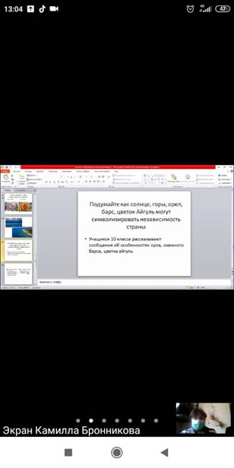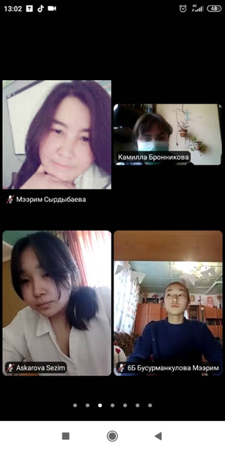

Мероприятие получилось хорошее с большим нравственным, патриотическим воспитательным моментом. Цели были полностью достигнуты
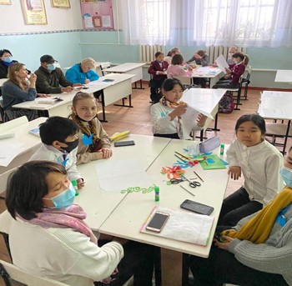
В рамках дистанционного обучения, актуально применение платформы zoom, как на уроках так и на внеклассных мероприятий. Но данная платформа имеет некоторые недостатки, к примеру если мы проводим урок, мы можем соблюдать все этапы урока и при рассказе учителя не обязательно приостанавливать демонстрацию презентации. А при проведении внекласснго меропиятия большую часть времени идет разговор с участниками конференции и чтобы видеть участников, необходимо приостанавливать презентацию, что вызывает некоторые затруднения и отнимает время.
.Внеклассное мероприятие «Волшебные краски», которое подготовила и провела учитель ИХТ Зубова Н.В. , стало завершающим в декаде ЕНЦ. Цели мероприятия: развивать мотивацию учащихся к изобразительной деятельности; формировать интерес учащихся к занятиям изобразительного искусства; закрепить и обобщить знания учащихся по основным понятиям; развивать интерес к литературным произведениям; развивать творческую активность и фантазию учащихся.

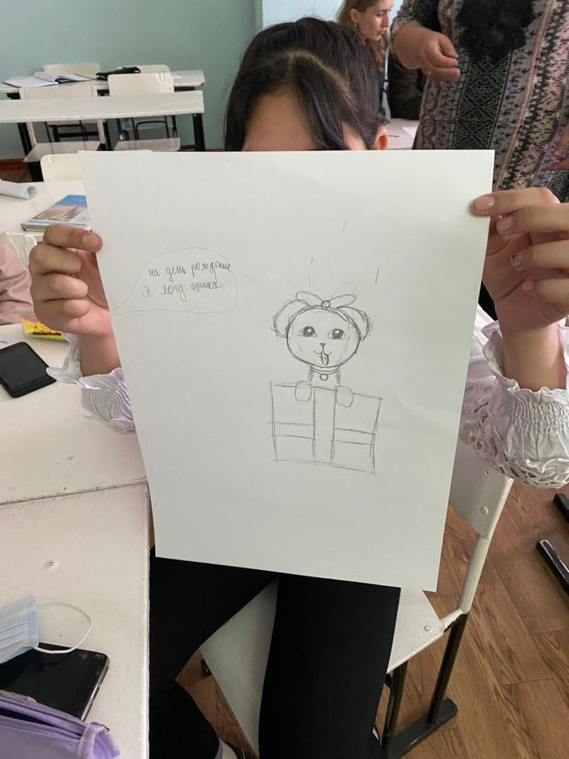
Мероприятие проходило 18.03.2021 в 114 кабинете. В мероприятии участвовали только 2 команды 5Г и 5Д классов, по 6 человек в каждой команде. Связано это с санитарной обстановкой в связи с пандемией кароновируса.
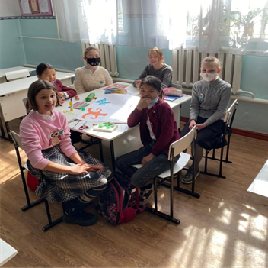
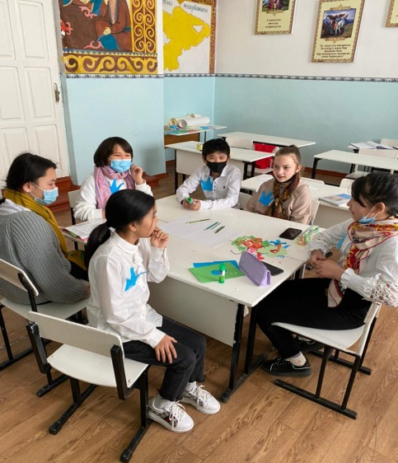
Форма проведения: командная игра. Мероприятие нацелено на обобщение знаний по ИХТ за 1-3 четверти.
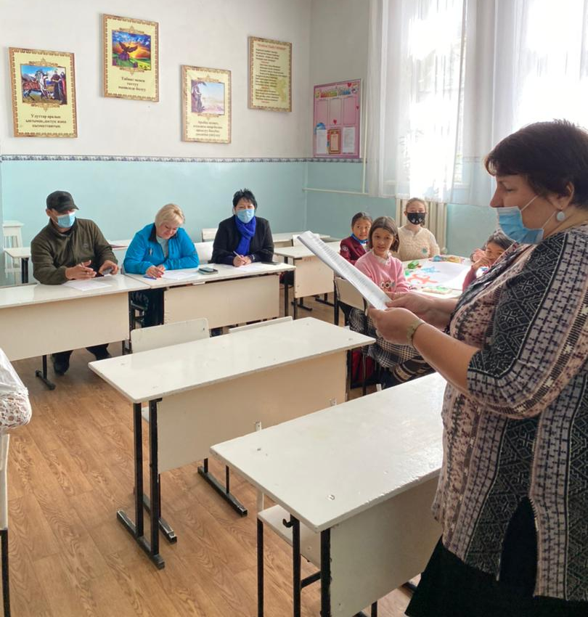
Конкурсы были связаны с теоритическими знаниями и практическими навыками по предмету. Данное мероприятие решает задачи класса по сплочению коллектива, воспитанию чувства ответственности за общее дело.
Учитель отлично владеет вниманием класса, может настроить на работу, организовать, поддержать инициативу, самостоятельность
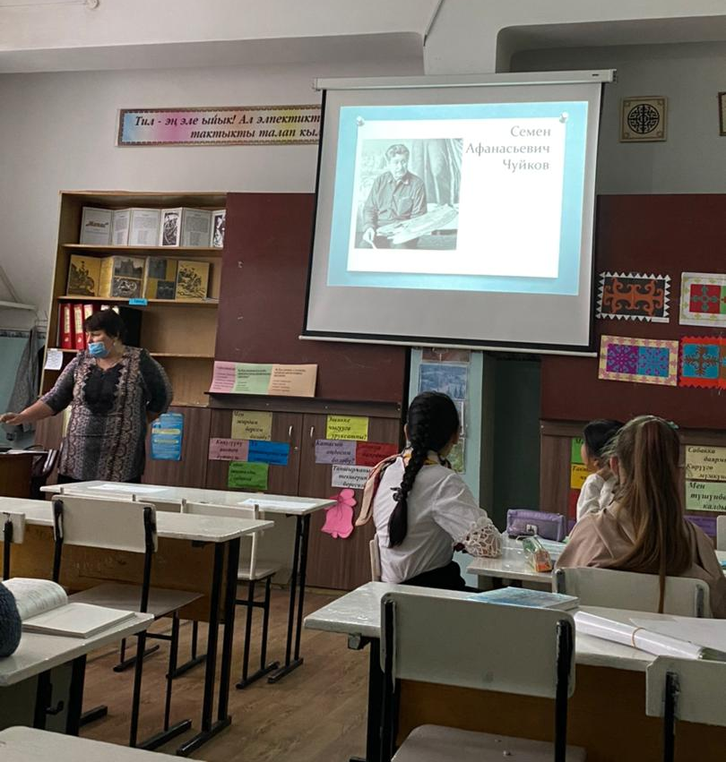
Учащиеся достаточно самостоятельные, могут ответственно отнестись к заданию и серьезно подготовиться.
Мероприятие закрепляет: знание видов и жанров изобразительного искусства, мотивирует внимательное восприятие картин, учит видеть в жизни роль цвета. Формирует активность, организованность, дисциплину, сплоченность, эстетическую культуру, нравственные отношения. Все конкурсы связаны с изобразительным искусством и литературой. Темы третей четверти в пятом классе посвящены литературе – скульптурная композиция, иллюстрация сказки. Содержание материалов игры позволяет взглянуть на изобразительное искусство немного юмористично, что способствовало доброжелательному взаимоотношению между учителем и учащимися, которые вели себя свободно, но в рамках дозволенного. Соревнования проходили эмоционально насыщенно.
В ходе игры учитель использовал ноутбук, проектор для презентации. Учитель подготовила наглядный и раздаточный материал. Поставленные цели и задачи достигнуты. Причины успеха удачный подбор команд, жюри, конкурсов, хороший сценарий, использование информационно компьютерных технологий
Мероприятие вызвало у детей эмоциональные чувства, они переживали радость победы и огорчение неудачи, задумались о том, что к занятиям нужно относиться серьезнее, внимательнее.

9 марта учитель географии Ниязова Г.О. провела открытый урок-презентацию на тему: «Экономическое и социальное положение областей Кыргызской Республики» в 9Б классе.
Учителем были поставлены следующие цели: Познакомить учащихся с экономико-географическим положением Чуйской, Таласской, Иссык-Кульской, Нарынской, Джалал-Абадской, Ошской и Баткенской областей. Дать краткую характеристику промышленности и сельского хозяйства всех областей Кыргызстана. Продолжить формирование умения работать с различными источниками информации (работа с картами).
На уроке были использованы интерактивная доска, физическая и административная карты Кыргызстана, дополнительная литература, учебники, атласы, плакаты.

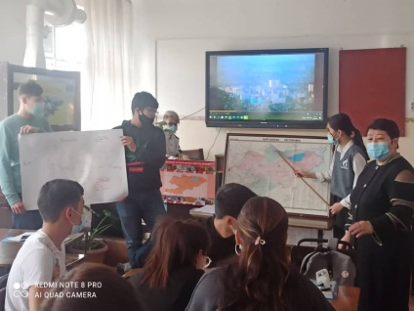
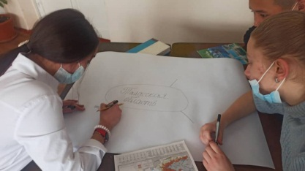
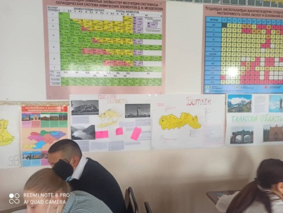

Во вступительном слове учитель рассказала о экономическом положении Кыргызстана до 1991 года, о трудностях перехода к рыночной экономике, о изменениях за годы независимости.
Затем учащиеся перешли к работе в группах. Каждая группа готовила презентацию по одной из областей Кыргызстана. В работе использовали учебник, дополнительную литературу, атлас. Каждая группа подготовила плакат с основными географическими, экономическими и социальными особенностями одной из областей Кыргызстана.

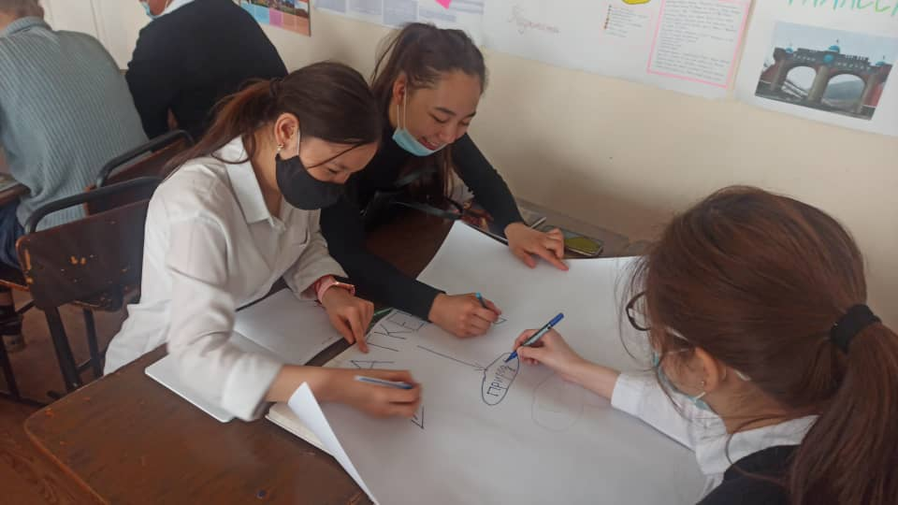
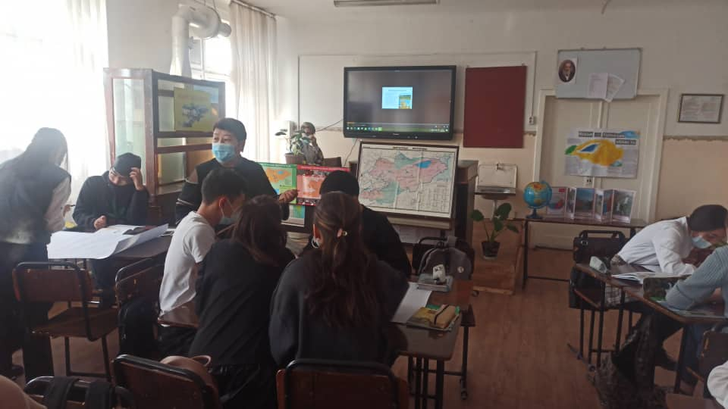

От каждой группы выступал ученик с рассказом о географическом положении области, о достижениях в экономике и социальной сфере.

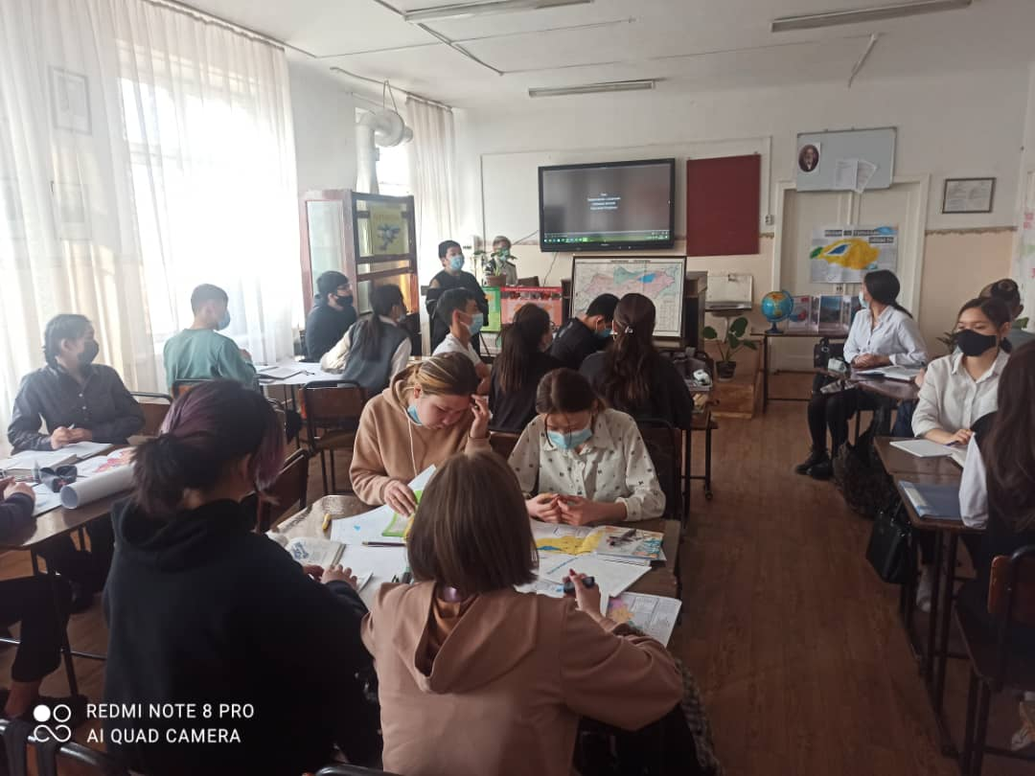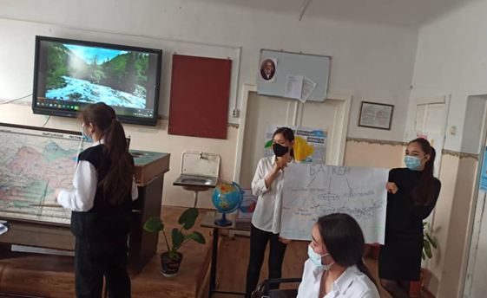

Урок прошел в хорошей дружественной атмосфере, все учащиеся принимали активное участие в работе групп. Много было наглядного материала. Целей урок достиг полностью. Общая картина экономического положения и социальной сферы Кыргызстана за годы независимости обрисованная учителем в начале урока была завершена учащимися по каждой области. На уроке были использованы разные формы работы фронтально, в группах, индивидуально. Учащиеся работали с учебником, с картами, с атласами, с дополнительной литературой. Знания, полученные в ходе самостоятельной работы, будут хорошо усвоены и несомненно пригодятся ребятам в жизни и дальнейшей учебе.

Бронникова К.О. провела открытый урок по биологии в 9 А классе.
Тема урока: Методы селекции. По типу урок комбинированный. Основная цель урока изучить основные методы, выявить особенности селекции растений, животных, микроорганизмов. На уроке учитель использовала ноутбук, мультимедийный проектор.
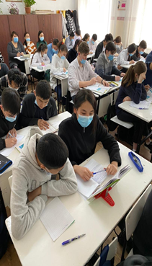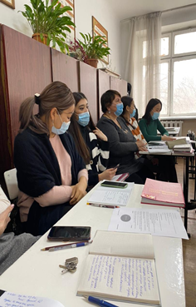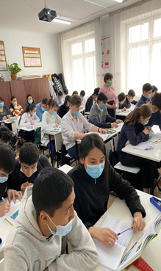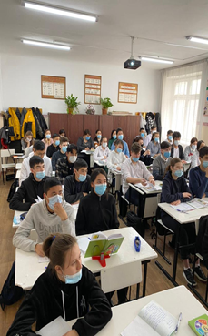
Урок состоял из нескольких основных этапов. На первом этапе был проведен организационный момент. Он состоял из приветствия, проверки учебных принадлежностей, сообщения темы и цели урока.
Второй этап - проверка домашнего задания – прошел в форме вопросов и ответов. Учителем были заданы следующие вопросы : Что изучает наука селекция? Дайте определение сорту? породе? штамму? Почему центры многообразия культурных растений совпадают с теми местами, где располагались великие древние цивилизации?
Следующий этап - изучение нового материала. В начале выступили несколько учащихся с заранее подготовленными сообщениями. Остальные ученики прослушали сообщения и из них сделали вывод, что селекция направлена на планомерное изменение генотипа.
Далее учитель поделила учащихся на варианты, каждый вариант изучает в учебнике метод селекции: Инбридинг, аутбридинг, искусственный мутагенез, генная инженерия. Каждый вариант устно ответил, в чем сущность каждого метода.
Пользуясь учебником и слайдовой презентацией, учащиеся составили кластер с названием метода и с коротким описанием сути метода. Такая схема в краткой форме помогает лучше запомнить материал.

Инбридинг Аутбридинг
Методы селекции

генная инженерия
Искусственный мутагенез
Пользуясь учебником и слайдовой презентацией, учащиеся составили кластер с названием метода и с коротким описанием сути метода.
Для наглядной демонстрации методов селекции учащиеся посмотрели видеофрагмент. Далее были разобраны несколько примеров скрещиваний и учащиеся определяли какой метод селекции был применен.
Закрепление прошло ввиде биологического диктанта. Далее были выставлены оценки и дано домашнее задание с пояснением.
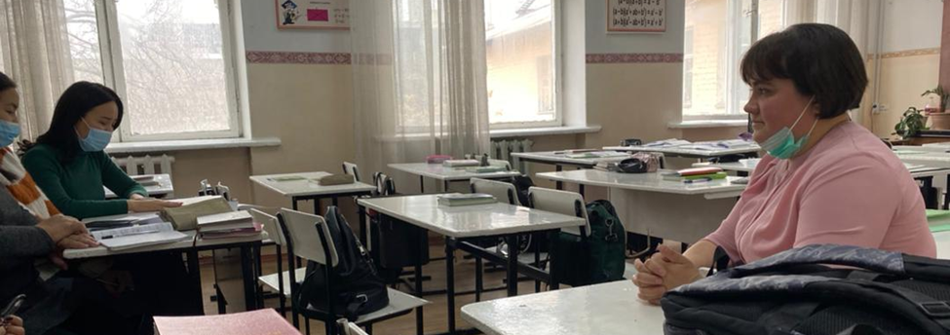
Урок получился живой, учащиеся слушали учителя, выполняли все задания. Очень активно на уроке работали мальчики. Учитель грамотно, соблюдая все этапы, в спокойной, очень приятной манере провела урок. Доступно и одновременно научно донесла до учащихся новый материал. В ходе урока несколько раз в различной форме были разобраны основные методы и особенности селекции растений, животных, микроорганизмов. Было много разных видов работ выполнено учащимися. Учитель умело пользуется созданием ситуации успеха, не говорит учащимся “ответ не верный”, а заменяет мягким “садись, подумай еще”, тем самым оставляет ученику шанс ответить правильно. По ответам учащихся на этапе закрепления было понятно, что материал усвоен полностью, цель урока достигнута.
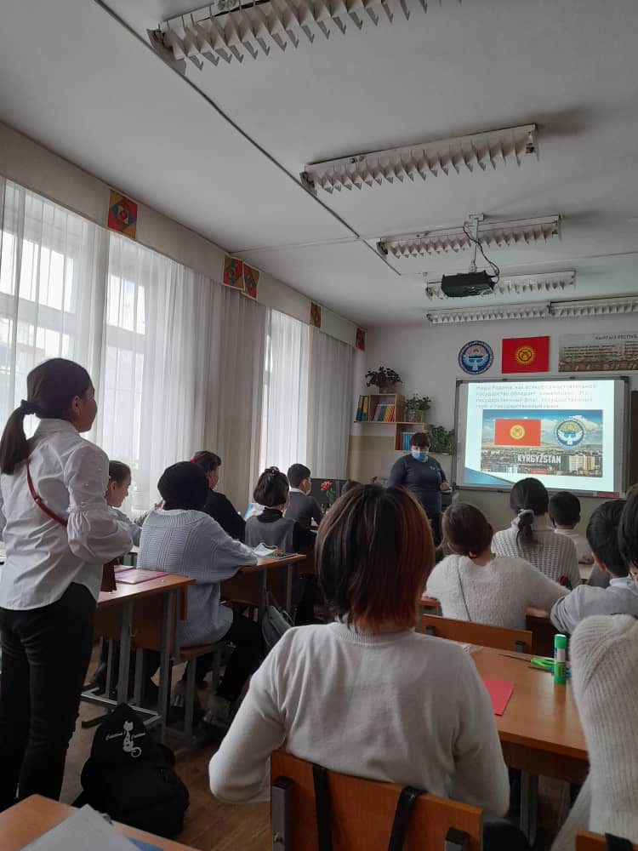
Учитель Зубова Н.В. провела 15.03.2021 года открытый урок по ИХТ. Тема урока: Поздравительная открытка «Независимому Кыргызстану 30 лет». Урок проведен в 5 В классе. Класс дружный, дети общительные, на уроках работают активно. К уроку подготовились хорошо.
Тип урока: совершенствования умений в бумажной пластике, графике, работе со шрифтом. По КТП конец третей четверти посвящен выполнению подарков, открыток, стенгазеты. Тема открытки связана с темой декады ЕНЦ.
Цель урока: получить художественно-практические навыки в изготовлении поздравительной открытки в технике киригами. Ознакомление с новой техникой расширяет возможности учащихся по созданию открыток. Задачи урока направлены на воспитание трепетного отношения к Родине, к близким людям, знания значения праздника, символики КР, истории появления техники киригами. У учащихся развиваются умения работать в разных художественных техниках, развиваются чувство меры, эстетический вкус, творческие способности, навыки работы с инструментами. Вырабатываются умения экономно использовать бумагу, работать аккуратно, соблюдать ТБ
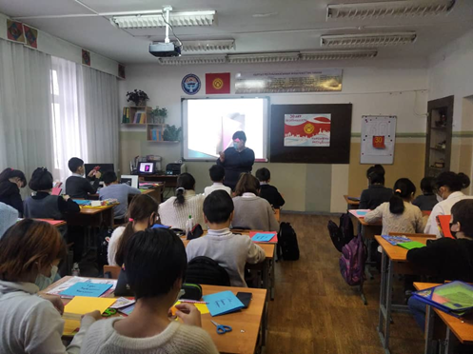.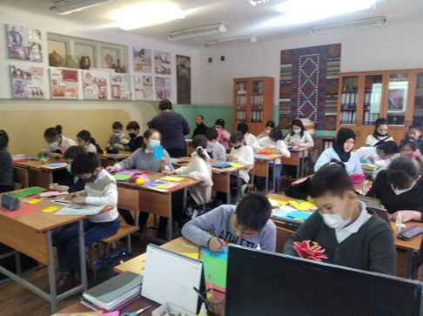
Форма урока: Комбинированный. Вместе с практическими навыками учащиеся получают теоретические знания в форме сочетания фронтальной, индивидуальной и работы в парах. На уроке широко применялась наглядность, демонстрация, практическая работа, взаимопроверка, беседа, объяснительно-иллюстративный методы.
Во время урока использовались ноутбук, проектор. Были показаны видео, презентация слайдов, образец открытки. Учащиеся в работе использовали раздаточный материал: шаблоны кыргызских узоров, цифр, распечатку эмблемы флага.
Основная цель была поставлена в начале урока. Задачи ставились в течение урока в соответствии с этапами урока.
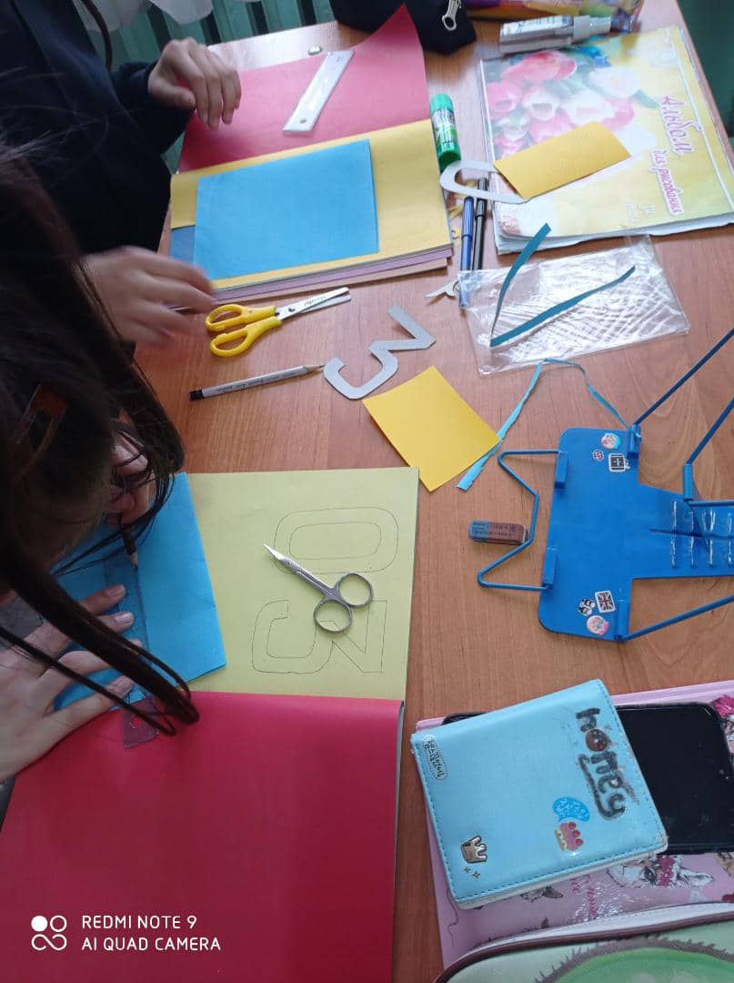
Изготовление открытки демонстрировалось на слайдах и примером учителя, фронтально и индивидуально, в случае, если учащиеся испытывали затруднения на каком-то этапе. Во время практической работы, учащиеся применяли на практике полученные знания: складывали и разрезали бумагу, работали с шаблонами, линейкой, ножницам, клеем, применяли шрифты, штамп.
Контроль полученных знаний прошел на этапе подведения итогов в форме вопросы-ответы. Учителем были заданы вопросы:
➢ Что вы нового узнали на сегодняшнем занятии?
➢ Как вы оцениваете свою работу на занятии?
➢ Что вам запомнилось больше всего?
➢ Какую еще поделку хотели бы вы сделать?
Качество знаний учащихся – хорошее. Ответы на вопросы учителя давали почти все учащиеся. Активность проявили Болотбек кызы Раяна, Мусагулова Айдана. Открытку выполняли все.
На уроке учащиеся были заинтересованы темой. Атмосфера доброжелательная. Основная масса учеников относится к учителю уважительно, подчиняется его требованиям.
Объем и содержание домашнего задания соответствует норме. Учащиеся должны закончить открытку, с целью подчеркнуть праздничное настроение.
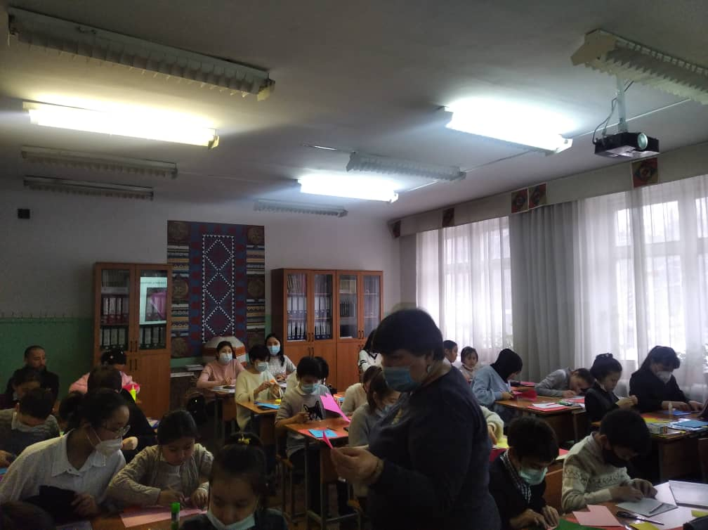
Урок поставленных целей достиг. Методически урок построен правильно, соответствует поставленным целям и задачам. Время на уроке использовалось рационально, в соответствии с возможностями данного класса.
Материалы для различных этапов урока и видов деятельности учащихся были подобраны правильно. Содержание урока соответствует программе.
На уроке Зубовой Н.В. были использованы элементы следующих педагогических технологий:
- технологии развивающего обучения;
- личностно-ориентированной;
- здоровьесберегающей;
- информационно-компьютерной.
Урок понравился ребятам. Это было предсказуемо в связи с общей характеристикой класса Уроки, которые учитель ИХТ проводит с применением компьютерных технологий, вызывают определенный интерес у учащихся.

Махмудов А.И. провел открытый урок по теме «Отдание воинской чести на месте, подход к начальнику и отход от него» в 11 А классе. По типу урок комбинированный, практическое занятие. Цели урока: совершенствовать умения и навыки в выполнении строевых приемов без оружия; развивать осанку, строевую выправку, исполнительность, слаженность; формировать интерес к военному делу, воспитывать патриотизм. Метод – строевая тренировка с многократным повторением.
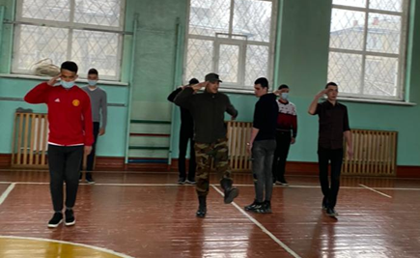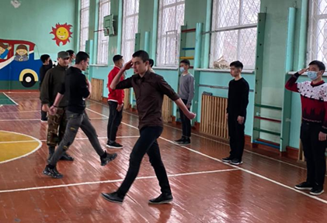

Урок проходил в спортивном зале школы. Вводная часть прошла в виде доклада командира взвода о наличии личного состава и внешнего вида. В основной части учитель объявил тему, мотивировал учащихся тем, что во время службы в ВС КР необходимо четкое и своевременное выполнение всех команд и распоряжений командиров и начальников. Далее была поставлена цель – отработать вопросы отдания воинской чести на месте, подход к начальнику и отход от него.
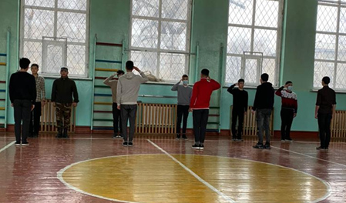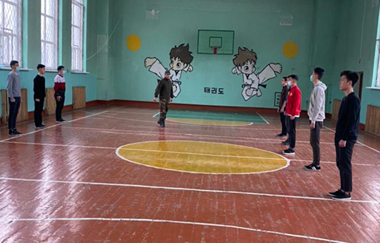

Каждый строевой прием учитель показывал сам, вначале в целом затем по разделам. Были отработаны отдание воинской чести на месте, подход к начальнику и отход от начальника под действия по командам. Учебные вопросы отрабатывались последовательно, по порядку. Формы работы учителя – фронтально, по группам (взводам), индивидуально. Учащиеся были поделены на взводы, взводы на две группы – начальники и подчиненные. Учитель подавал команды учащиимся, которые отрабатывали упражнения. Каждое упражнение выполнялось несколько раз до полного усвоения и достижения синхронности.
В конце урока учитель подвел итоги, отметил лучших, указал недостатки. В заключительной части были подведены общие итоги занятия, выставлены оценки. Затем взводы были отправлены в учебный класс.

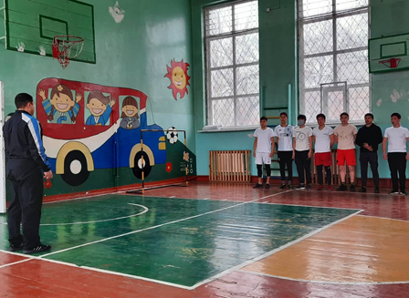
Дуйшенбаев Д.Д. провел открытый урок в спортивном зале по физической культуре в 11Б классе по теме «Технические элементы футбола».
Учащиеся 11Б класса разные по уровню физического развития, темпераменту, характеру, здоровью. К началу урока все были в спортивной форме.
Цель урока – формирование и развитие двигательных навыков у учащихся.

В основной части проводились упражнения в парах передача Задачи урока:
– совершенствование технических элементов (ведение мяча, обводка, передача мяча на месте и в движении, удар).
- развивать быстроту и точность движения ног, координационные способности.
- воспитывать трудолюбие, дисциплинированность, умение работать в команде.
Во время урока были использованы мячи, свисток, фишки. Весь урок был разделен на три этапа. В подготовительной части прошла организация учащихся и функциональная подготовка организма к нагрузкам. Для этого была проведена разминка (ходьба, бег, общеразвивающие упражнения, специальные упражнения). ОРУ проводились капитанами по группам в кругу.
мяча внутренней стороной стопы на месте, обводка футбольных фишек, упражнения в тройках ведение мяча и передача внутренней стороной стопы со сменой места, комбинированные передачи, передвижения и удары, упражнение «Квадрат».
Учитель следил за соблюдением ТБ, правильностью выполнения упражнений. В заключительной части были выполнены упражнения на восстановление дыхания.
На уроке были использованы разные формы работы. Фронтальная - с целью мотивации при выполнении разминки. Групповая, в основной части урока, - для воспитания чувства взаимопомощи и поддержки, умения выполнять коллективные действия.
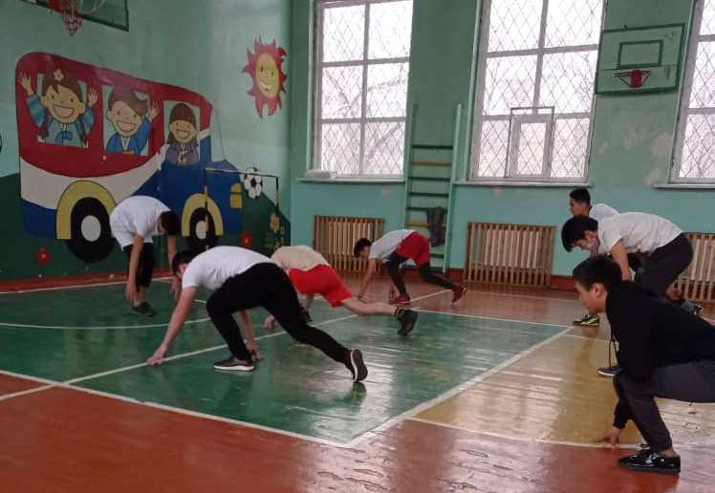
Учитель использовал различные методы – словесный, наглядный, взаимоконтроль, самоконтроль.
Стиль общения учителя с учениками доверительный, построен на взаимном уважении. Ученики в общении между собой проявили находчивость, умение взаимодействовать в группах и самостоятельность.
Индивидуальная работа прослеживалась через осуществление контроля по предупреждению и исправлению ошибок. На уроке применялись достаточно разнообразные упражнения, с помощью которых были решены все поставленные задачи.

Проведенный урок соответствует поставленным задачам. Они работают на перспективу, так как полученные технико-тактические навыки будут использованы при выполнении физических упражнений и во время игры в футбол.
В процессе урока наблюдалась мотивация ученика на занятие: учащиеся любят играть, соревноваться, хорошо усвоили технические действия.
Были и недостатки. На уроке не было девочек, да и мальчики были не все. Это говорит о том, что учитель пригласил на урок учащихся, которые хорошо знают правила и технические приемы, возможно, занимаются в кружке. Поэтому о дифференциации не может быть и речи. Весь урок прошел в хорошем темпе, учащиеся точно знали, что нужно делать на каком этапе. Чувствовалась подготовка. Ребята работали самостоятельно, учитель следил со стороны за дисциплиной и фотографировал выполнение заданий учащимися.
Построение урока соответствовало дидактическим принципам от простого к сложному. При выполнении задач урока обучающиеся выполняли элементы футбола. Элементы логически были выстроены по принципу от простого к сложному.
Урок целей достиг, так как у учащихся на конец занятия было приподнятое настроение. повысился интерес к дальнейшим занятиям спортом.

Учитель биологии Эркинбекова А.Э. провела открытый урок в 5-д классе 18.03.2021года. Ученики данного класса имеют хорошие знания, навыки по предмету естествознания.

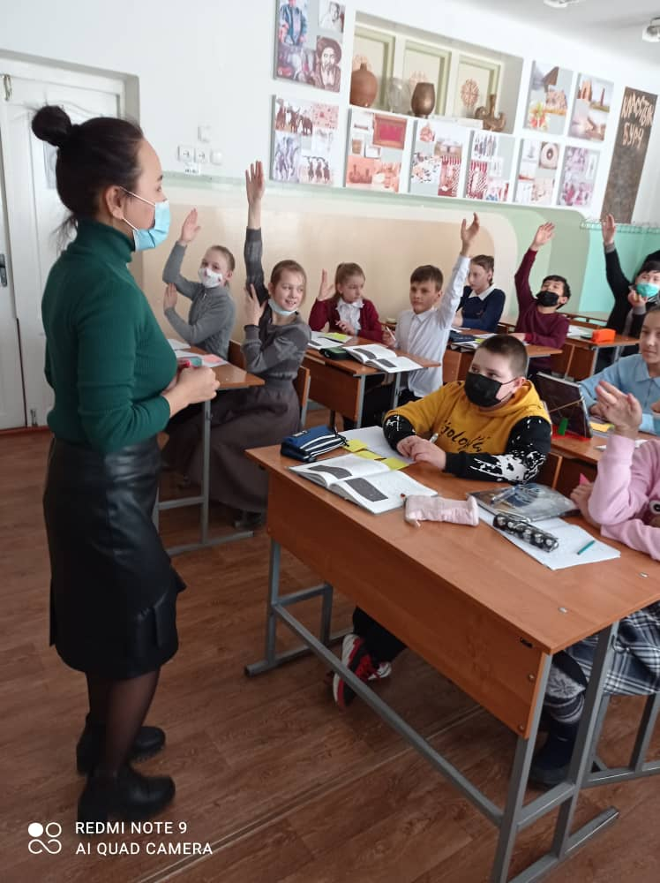
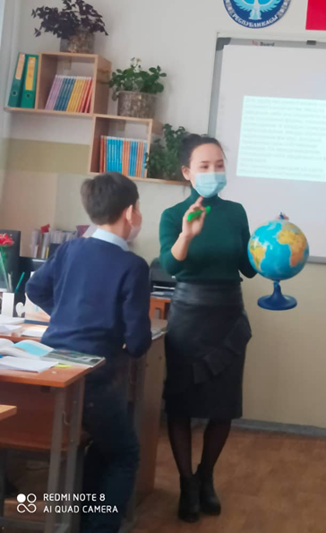

Тема урока: «Звездное небо» Урок проходил в103 кабинете. Тип урока: Изучение нового материала. Цель урока: Познакомить учащихся с многообразием звезд и созвездий, расширить представление учащихся о строении Вселенной.
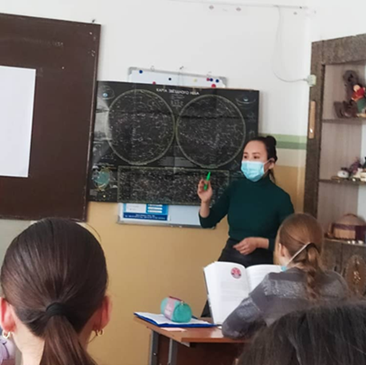
В структуре урока можно выделить
несколько этапов:

I. Организационный момент

II. Повторение пройденных тем

III. Новая тема
1)Актуализация знаний.
2)Таблица ЗХУ
3)Слайд-презентазия
4)Практическая работа

IV. Закрепление

V. Итоги урока

В ходе урока учителем проводились разные формы работы фронтальная, индивидуальная, работа в паре. Использовались такие средства обучения как - компьютер, проектор, компьютерная презентация «Звездное небо», учебник, тетрадь, карта звездного неба, глобус, раздаточный материал.

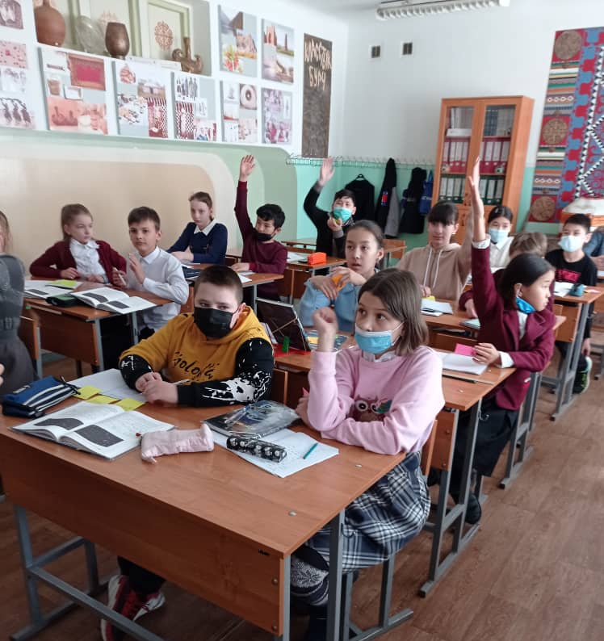
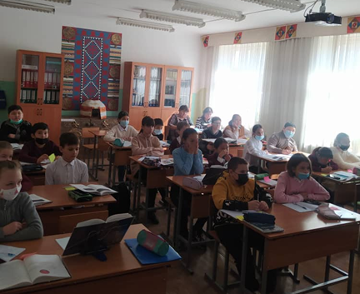

Учащиеся на уроке проявили активность, с большим удовольствием отвечали на вопросы учителя, выступали с сообщениями, работали в тетрадях, по карте звездного неба в учебнике находили созвездия. Повторение пройденного материала прошло в виде игры «найди лишнее». Находя лишние слова на линиях и отвечая на вопросы ребята пришли к новой теме.
Актуализация знаний прошла в виде просмотра видеоролика «звездное небо». Затем прошла беседа о звездах, о небе, о других планетах.
Заполнение таблицы ЗХУ прошло с участием всех учащихся. Для рационального использования времени на ватман приклеивали только не похожие ответы.
Определения учащиеся записывали в тетрадь. Прозвучала легенда о созвездии «Большая медведица»(сообщение ученицы). Закрепление прошло в виде игры. Учитель называла слово, если оно относилось к созвездиям, ученики поднимали правую руку, а если нет - то левую руку. Было достаточно интересных моментов, урок вызвал интерес у учащихся.

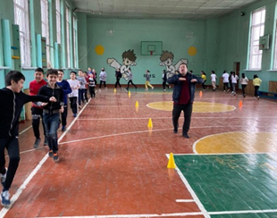
Открытый урок по физической культуре в 5В классе провел Карымшаков Н.А. Тема урока: Эстафеты (Веселые старты) Тип урока: комбинированный.
Место проведения - спортивный зал. На уроке был использован спортивный
инвентарь: свисток, волейбольный мяч (2), скакалки (2), кегли (2).

Цель урока: Упражнения, направленные на развитие физических качеств.
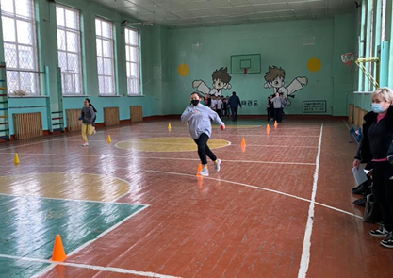
Задачи урока:
-формировать двигательные умения и навыки, обогащать свой двигательный опыт;
-отрабатывать упражнения во взаимодействии с партнёрами, формировать понимание взаимной зависимости;
-воспитывать культуру эмоционального поведения в спортивно-игровой деятельности.
Спортивный зал к уроку готов. Учащиеся в полном составе в спортивной форме.
А у учителя спортивной формы не было. Это конечно большой недостаток. Учитель должен быть примером для учащихся во всем.
В подготовительной части были выполнены: построение в одну шеренгу по боковой линии по команде. приветствие, расчет по порядку, команды «Равняйсь!», «Смирно!», «Вольно!». Учитель сообщил тему и задачи урока. Затем было выполнено перестроение в 4 шеренги и ОРУ на месте.
В основной части учащиеся выполнили перестроение для проведения игр и эстафет.
Были проведены эстафеты:
- добежать до фишки и вернуться обратно
- Эстафета «Бег»
- Эстафета со скакалкой
- Эстафета «Кенгуру»
Затем прошло перетягивание каната.
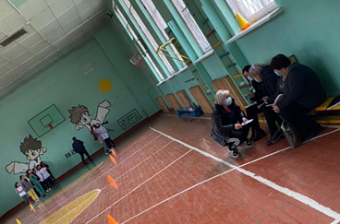
В заключительной части прошли построение в одну шеренгу, игра на внимание «3-13-33», подведение итогов эстафеты.

На протяжении всего урока учитель демонстрировал упражнения, следил за правильностью выполнения заданий.
Для выполнения эстафеты класс был поделен на две группы, получились команды с большим количеством участников, поэтому каждая эстафета затянута по времени. Можно было разделить на 3-4 команды, тогда эстафеты были бы не такими длинными.
Учащиеся учителя слушают внимательно, выполняют все его указания. Ведут себя свободно, расковано, но соблюдают рамки дозволенного.
Во время проведения эстафет в зале было шумно, а у учителя не было свистка, поэтому ему приходилось громко кричать, чтобы ребята его услышали.
После каждой эстафеты учитель уходил в подсобку за нужным инвентарем. Это тоже потеря времени. На уроке в зале были два ученика, освобожденных от занятий физкультуры, можно было привлечь их для этой работы.
Эстафета заканчивалась перетягиванием каната. Команды с большим энтузиазмом, азартом выполняли эту игру.

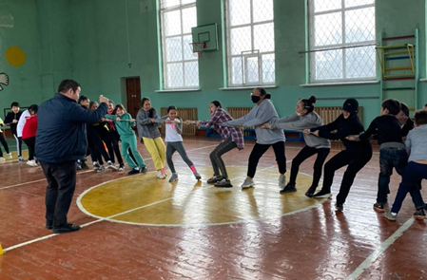
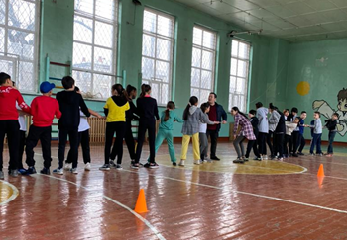

В ходе урока учителем проводились разные формы работы фронтальная, индивидуальная, работа в группах. Атмосфера на уроке благоприятная, учащиеся любят играть, соревноваться, хорошо усвоили технические действия. Учитель использовал различные методы – словесный, наглядный, взаимоконтроль, самоконтроль.
Стиль общения учителя с учениками доверительный, построен на взаимном уважении. Ученики в общении между собой проявили находчивость, умение взаимодействовать в группах и самостоятельность.
Индивидуальная работа прослеживалась через осуществление контроля по предупреждению и исправлению ошибок. На уроке применялись достаточно разнообразные упражнения, с помощью которых были решены все поставленные задачи.
Урок целей достиг, так как у учащихся на конец занятия было приподнятое настроение. повысился интерес к дальнейшим занятиям спортом.
В заключение декады 9 апреля учитель Мазикина О.А. провела урок по физической культуре во 2Бклассе. Тема урока: Развитие двигательных способностей и координации движений «Полет в космос».
Тип урока: Сюжетно-ролевой урок со спортивно-прикладной направленностью.
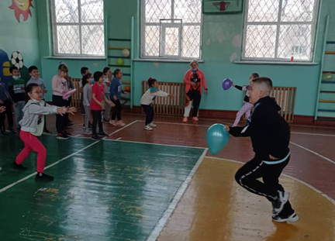
Цель урока: Развитие двигательных способностей (быстроты, ловкости, прыгучести) и координации движений.
Цель достигается при решении следующих задач:
Развивающая: создание условий для развития кондиционных (скоростно-силовых, ловкости, гибкости) и координационных (ориентация в пространстве, быстрота реакции, перестроение двигательных действий) способностей.
Образовательная: формирование знаний о космосе, планетах. Совершенствование выполнения акробатических упражнений.
Воспитательная: создание условий для формирования и самореализации чувства товарищества, коллективизма, ответственности не только за себя, но и за команду, взаимопомощи, целеустремленности, упорства, самооценки, творчества.
Оздоровительная: акцентирование внимания в необходимости правильной осанки, укреплении вестибулярного аппарата.
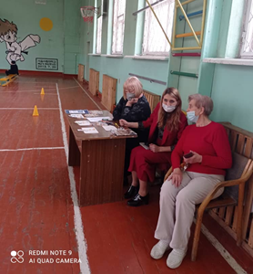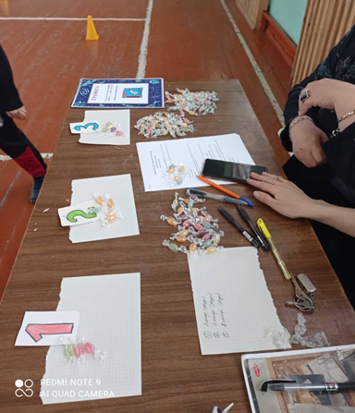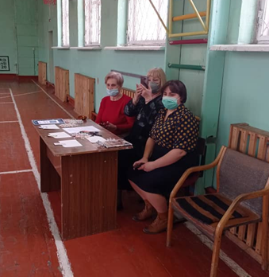

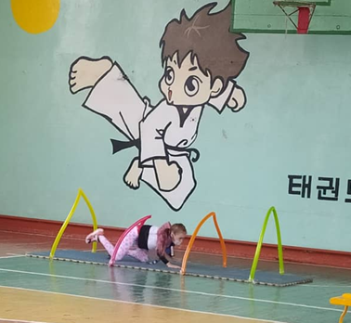
В задачах урока прослеживается взаимосвязь. Задачи поставлены в соответствии с программой обучения в разделе «Подвижные игры» и дидактическими принципами. На основе полученных, на предыдущих уроках знаниях о технике выполнения гимнастических упражнений умения совершенствуются с целью приобретения прочного навыка и использования его на практике.
На различных этапах урока используются следующие методы: словесный (объяснение способов выполнения упражнений), наглядный (показ упражнения учителем, либо учеником), практический (выполнение упражнений учащимися). Таким образом, содержание урока, используемые методы оптимально соответствуют поставленной цели.
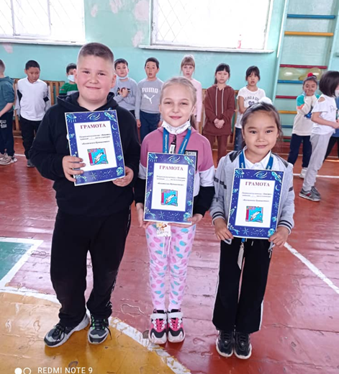
В процессе урока применяются разнообразные формы организации детей: фронтальная, поточным способом, индивидуально-групповая и, в то же время, игровая. Фронтальная форма используется в подготовительной части урока для подготовки организма учащихся к уроку, она удобна для учителя и учеников; поточное выполнение упражнений – в основной части урока во время преодоления полосы препятствий, индивидуально-групповая форма – в эстафете (учащийся выполняет индивидуальное задание и работает в группе). При такой форме организации учащиеся получают достаточную и необходимую физическую нагрузку, урок проходит на эмоциональном подъёме, дети проявляют активный интерес к выполнению заданий, развивают творческое воображение, внимание и память.
На каждом этапе урока проходил текущий контроль учителя: корректировка техники выполнения упражнений, контроль дыхания, осанки, давалась словесная оценка работы учащихся, руководство ответственными в командах, правильных ответов на вопросы о космосе, что привело к созданию ситуации успеха.

Деятельность учителя заключалась в организации урока и контроле. Деятельность учащихся направлена на формирование правильной осанки, развитие физических качеств, применение полученных знаний и умений на практике. Неоправданный простой учащихся на уроке не допускается: один вид деятельности сменяется другим, физическая нагрузка чередуется с умственной.
Логика выполнения упражнений на уроке рациональна и соответствует принципам обучения:
- последовательности (согласно сюжету),
- наглядности,
- активности учеников в выполнении различных заданий,
- доступности,
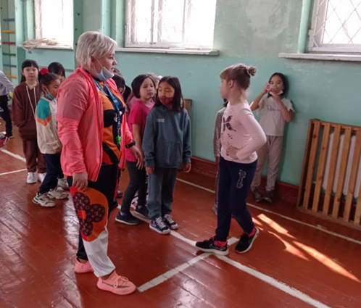
- взаимосвязи обучения с развитием,
Строго выдержана структура урока:
I – подготовительная часть (организация детей к уроку, подготовка их организма к работе в основной части урока);
II – основная часть (применение знаний и умений в моделирующих жизненных ситуациях в игровой форме, развитие физических и нравственных качеств);
III – заключительная часть (подведение итогов урока, рефлексия, организованное завершение урока).
По информационной ёмкости нагрузка на уроке высокая: учащиеся закрепляют и получают информацию о планетах Солнечной системы, о первом человеке, полетевшем в космос, о созвездиях, о планетах Меркурий и Земля.
Использование вышеперечисленных форм, методов и видов контроля на уроке, позволило достичь хороших результатов, эффективно и на эмоциональном подъёме провести урок.

Все мероприятия, кроме «Кыргызских игр», и открытые уроки декады были проведены на высоком уровне, имели большой воспитательный потенциал и практическую направленность. План декады в основном реализован, благодаря усилиям и сплоченной работе учителей предметников естественнонаучного цикла и классных руководителей не смотря на то, что ребята только вышли с онлайн обучения.

